OBJAVA ZA MEDIJE

U PALAČI HAZU PREDSTAVLJEN ZBORNIK RADOVA

U ČAST AKADEMIKU RADOSLAVU KATIČIĆU
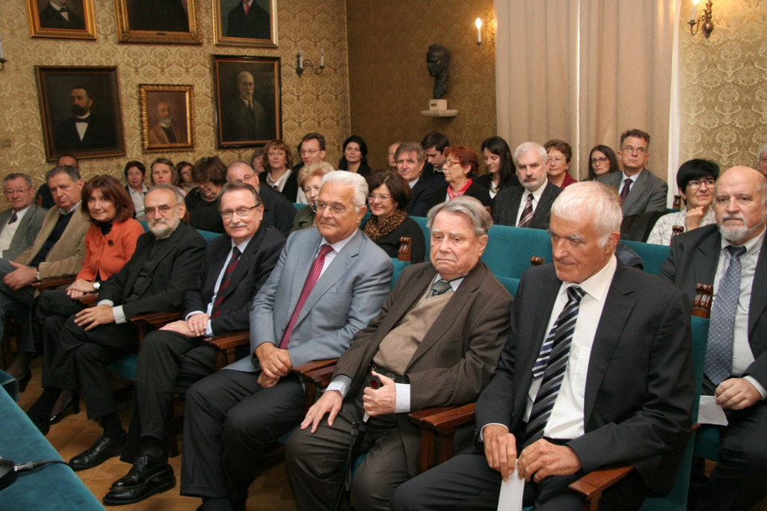
Zagreb, 27. listopada 2014. – U palači HAZU u ponedjeljak 27. listopada predstavljen je zbornik radova Vita litterarum studiis sacra objavljen u čast akademiku Radoslavu Katičiću koji su izdali Filozofski fakultet Sveučilišta u Zagrebu i FF-pres, a uredili akademik Mislav Ježić, Ivan Andrijanić i Krešimir Krnic.
Kako je u svom govoru istaknuo predsjednik HAZU akademik Zvonko Kusić, učenici akademika Katičića ovim zbornikom iskazuju svoju potporu velikom znanstveniku, ali i osobi koja se izdignula iznad naših obzora. „Akademik Katičić je gigant znanosti i kulture s nepodijeljenim ocjenama njegova rada. On je jedan od najuglednijih članova Akademije i Akademija je ponosna na njega", rekao je Kusić podsjetivši da je akademik Katičić osim HAZU član još šest europskih akademija. Govoreći o njegovom životu, akademik Kusić je ocijenio da je akademik Katičić jedan od najvećih europskih i svjetskih filologa koji je dao izniman doprinos jezikoslovlju, povijesti i teoriji književnosti. Posebno je spomenuo njegov rad na rekonstruiranju pjesama iz slavenskog pretkršćanskog razdoblja, kazavši da se radi o biseru slavenske filologije.
Rektor Sveučilišta u Zagrebu prof. dr. sc. Damir Boras istaknuo je iznimnu vrijednost Katičićeve Sintakse hrvatskoga jezika te na radove iz najranijega doba hrvatske pismenosti, kao i na njegovu monografiju o hrvatskom jeziku, koju je ocijenio silnim vrelom podataka o povijesti i naravi hrvatskog jezika.
Poruku dekana Filozofskoga fakulteta u Zagrebu prof. dr. sc. Marka Jurčića pročitao je prodekan prof. dr. sc. Željko Holjevac. Jurčić je poručio da je akademik Katičić jedan od najuspješnijih profesora Filozofskoga fakulteta koji je utemeljio studije lingvistike i indologije koji su postigli svoju međunarodnu afirmaciju.
Tajnik Razreda za filološke znanosti akademik August Kovačec kazao je da je akademik Katičić zaorao duboke brazde u slavenskoj filologiji i drugim srodnim područjima, dok je akademik Mislav Ježić rekao da Katičićev znanstveni rad služi na čast Sveučilištu u Zagrebu i Sveučilištu u Beču. „Zbornik može dati sliku o obuhvatnosti Katičićeva znanstvenoga rada te o poljima i granama koje je obuhvatio. Sva se ta polja mogu se podvesti pod obuhvatan pojam multidisciplinarne filologije kakvom se Katičić bavio kao posve izuzetan polihistor ne samo u našoj sredini, nego i u međunarodnoj znanosti“, poručio je akademik Ježić. Akademik Katičić zahvalio je svojim bivšim učenicima i prisjetio se pojedinih događaja iz svoje znanstvene karijere.
U prvome dijelu zbornika objavljeni su tekstovi o Katičićevu znanstvenome radu na nizu polja koja je u radu obuhvatio - Mate Križman piše o Katičićevu znanstvenome radu na polju klasične filologije, August Kovačec o radu na polju općega jezikoslovlja, Ranko Matasović o radu na polju indoeuropeistike, Dalibor Brozović o radu na polju hrvatskoga jezikoslovlja, Josip Bratulić o radu na polju hrvatske književnosti i povijesti kulture, a Mislav Ježić o cjelini rada Katičićeva kao filologa.
U drugom dijelu zbornika objavljeni su znanstveni prinosi autora u čast Radoslavu Katičiću s polja hrvatske i slavenske filologije – Stjepana Babića, Petra Bašića, Aleksandre Gjurkove i Milana Mihaljevića, Ivana Goluba, Sande Ham, Josipa Lisca te Antice Menac i Mire Menac Mihalić, s indoeuropeističkoga polja radovi Ranka Matasovića i Zefa Mirdite, s polja lingvistike i fonetike radovi Damira Horge i Bojana Marottia, s interdisciplinarnoga polja mitologije radovi Vitomira Belaja, Eveline Rudan i Stipe Botice te Aleksandra Stipčevića, a s polja indologije i orijentalistike radovi Ivana Andrijanića, Krešimira Krnica, Klare Gönc Moačanin, Nenada Moačanina i Mislava Ježića. Prinosi su objavljeni onako kako su napisani, na hrvatskom, engleskom, francuskom i njemačkom jeziku. Na kraju zbornika objavljeni su slikovni prilozi s terenskih istraživanja, predstavljanja knjiga i znanstvenih susreta na kojima je sudjelovao akademik Katičić.
Akademik Radoslav Katičić rođen je 1930. u Zagrebu. Od 1961. do 1977. zaposlen je na Filozofskom fakultetu Sveučilišta u Zagrebu. Od 1977. je profesor slavenske filologije na Sveučilištu u Beču, a od 1998. je professor emeritus na Sveučilištu u Beču. Autor je više knjiga, među kojima knjiga Jezikoslovni ogledi (Zagreb, 1971.), Sintaksa hrvatskoga književnog jezika (Zagreb, 1986.), Litterarum studia: Književnost i naobrazba ranoga hrvatskog srednjovjekovlja (Zagreb, 1998.), Božanski boj: Tragovima svetih pjesama naše pretkršćanske starine (Zagreb, 2008.) i Hrvatski jezik (Zagreb, 2013.).
Marijan Lipovac
Ured za odnose s javnošću i medije HAZU

